Министерство образования и науки Российской Федерации Российский государственный университет нефти и газа (национальный исследовательский университет)

имени И.М. Губкина

Факультет Автоматики и вычислительной техники Кафедра Автоматизированных систем управления

Отчёт по лабораторной работе №1

«ОСНОВЫ РАБОТЫ С SQL»

по дисциплине *Базы данных*

Выполнил: студент группы АС-23-04

Ханевский Ярослав

Проверили:

доцент кафедры АСУ, к.т.н. Волков Д. А.

ст. преп. кафедры АСУ Мухина А. Г.

Москва, 2025 г.

Ход работы:

1. Установлена реляционная СУБД PostgreSQL, выбран способ установки с официального сайта (<https://postgrespro.ru/windows>):

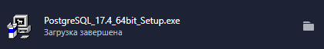

Рисунок 1. Загрузка PostgreSQL

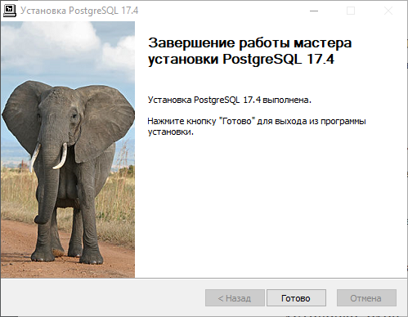

Рисунок 2. Установка PostgreSQL

1. Выполнение команд лабораторной работы:
2. Подключаемся к серверу СУБД:

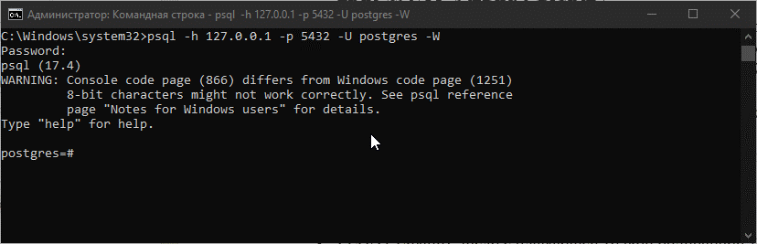

Рисунок 3. Подключение к серверу через командную строку

1. К символьным и строковым типам данных в PostgreSQL относятся:

CHAR(n) - строка фиксированной длины. Если строка короче, она дополняется пробелами.

VARCHAR(n) - строка переменной длины с ограничением по количеству символов (n).

TEXT - строка неограниченной длины.

NAME - внутренний тип для хранения имен объектов (например, таблиц, столбцов).

К числовым типам данных относятся:

SMALLINT (от -32,768 до 32,767) - 2-байтовое целое число.

INT или INTEGER (от -2,147,483,648 до 2,147,483,647) - 4-байтовое целое число.

BIGINT (от -9,223,372,036,854,775,808 до 9,223,372,036,854,775,807) - 8-байтовое целое число.

BOOLEAN - логическое значение (TRUE, FALSE или NULL).

К типам данных с плавающей точкой относятся:

REAL - 4-байтовое число с плавающей точкой (6 десятичных знаков).

DOUBLE PRECISION - 8-байтовое число с плавающей точкой (15 десятичных знаков).

DECIMAL(p, s) - точное число с фиксированной точностью (p — общее количество цифр, s — количество цифр после запятой).

К типам данных дата/время относятся:

DATE - дата (год, месяц, день).

TIME - время (часы, минуты, секунды).

TIMESTAMP - дата и время.

TIMESTAMPTZ - дата и время с учетом временной зоны.

INTERVAL - интервал времени (например, "2 часа 30 минут").

1. Выводим список БД:

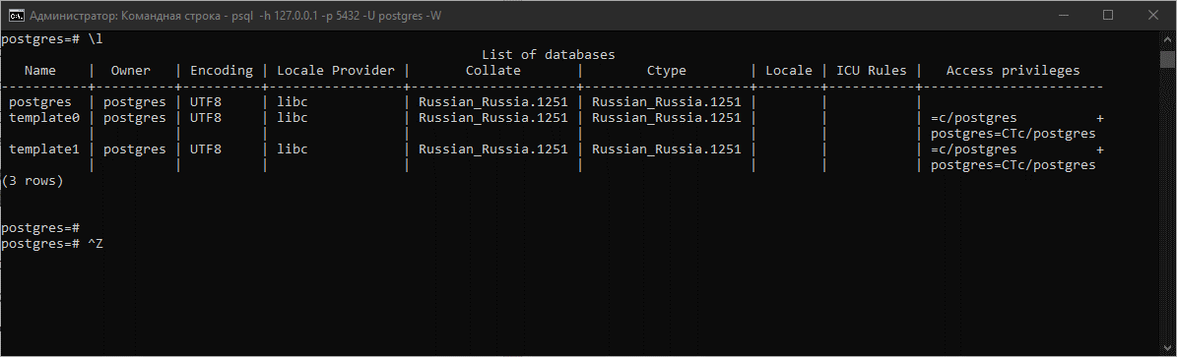

Рисунок 4. Список баз данных сервера

1. Выбираем БД «postgres»:



Рисунок 5. Подключение к определенной базе данных

1. Далее создадим таблицу «chord», которая относится к сущности «аккорд». Таблица будет включать следующие столбцы: название, мажорный/минорный аккорд, лад, число зажатых струн, с барре/без барре. Выведем список таблиц для этой БД:

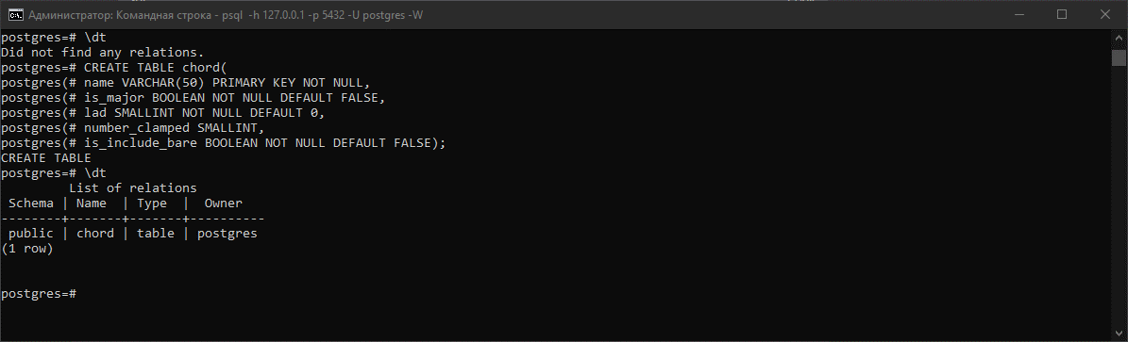

Рисунок 6. Создание таблицы и отображение таблиц в выбранной базе данных

1. Создадим ещё одну таблицу, после чего удалим её:

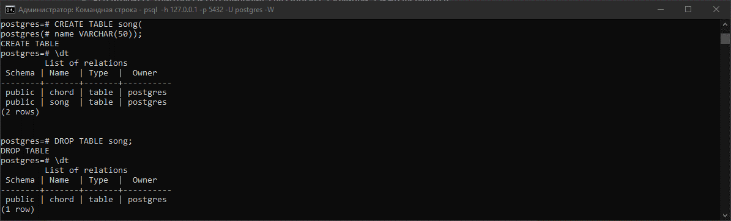

Рисунок 7. Создание новой таблицы и её удаление

1. Выведем описание таблицы:

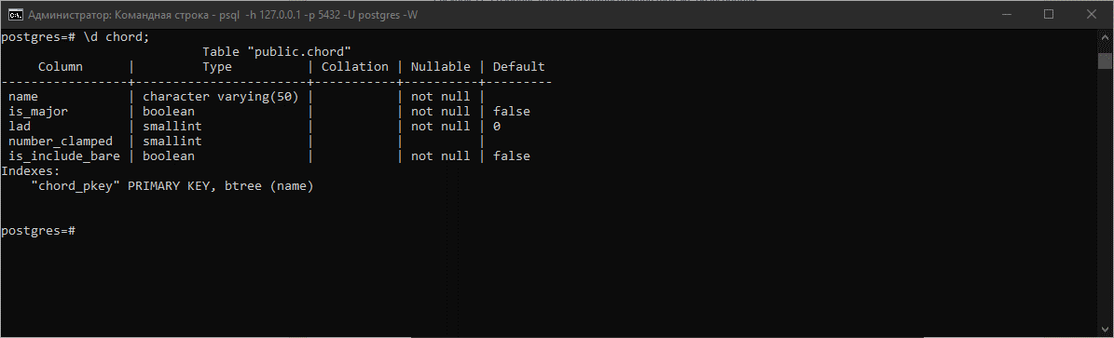

Рисунок 8. Применение команды описания таблицы

1. Добавим в таблицу данные (INSERT) и просмотрим содержимое таблицы(SELECT):

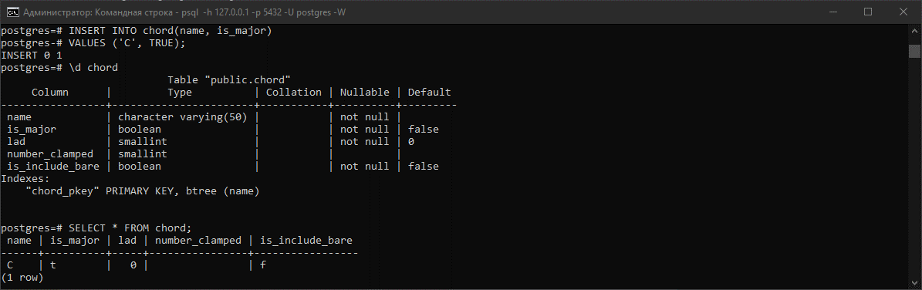

Рисунок 9. Использование команды INSERT

1. Добавим ещё две строки, в одной из строк изменим данные(UPDATE), а другую удалим(DELETE):

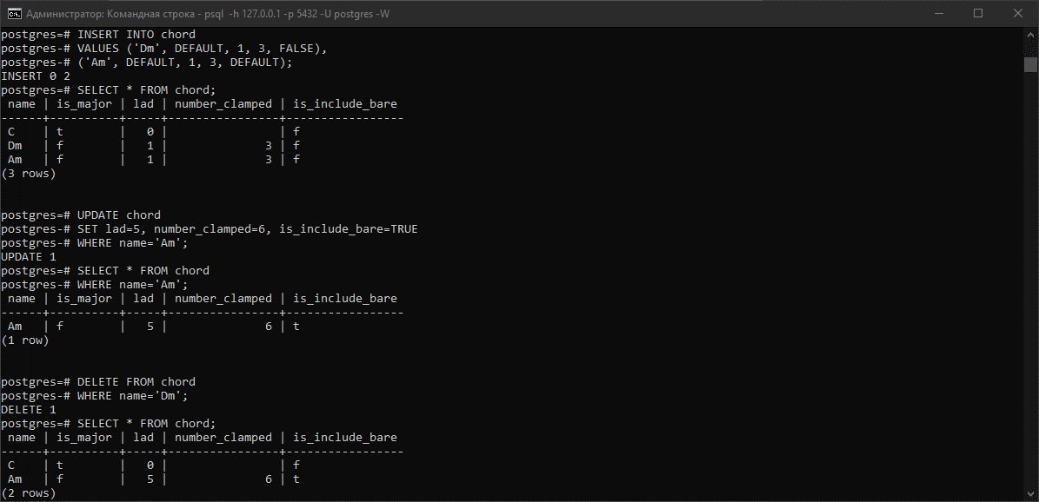

Рисунок 10. Добавление 2-х строк, редактирование одной из них и удаление другой

1. Переименуем таблицу chord в khanewskiy:

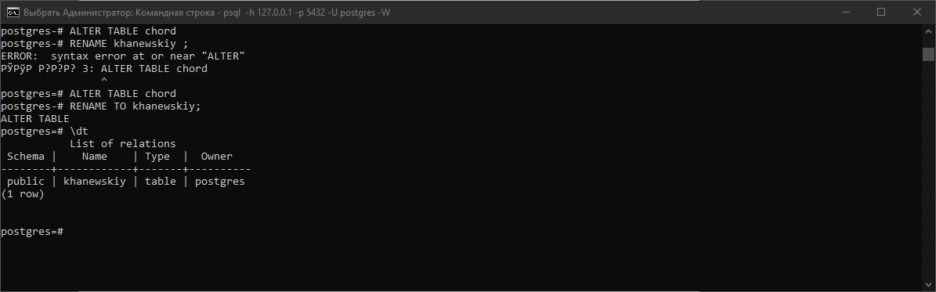

Рисунок 11. Переименование таблицы

1. Изменим тип столбца «is_major» без изменения имени:

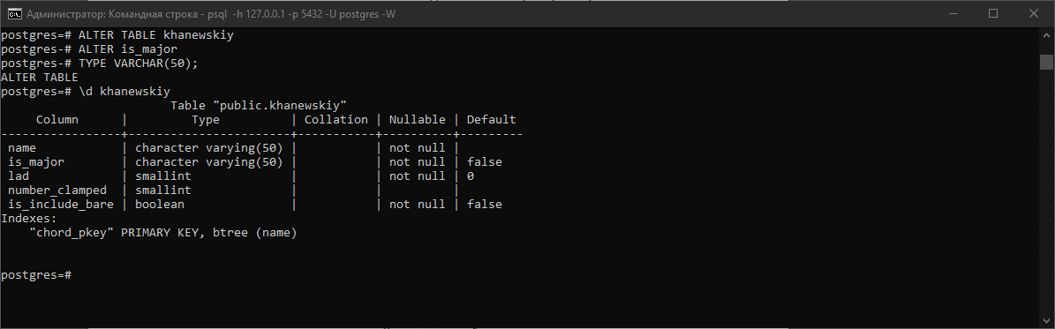

Рисунок 12. Изменение типа столбца без изменения имени

1. Изменим тип столбца «number_clamped» с изменением имени:

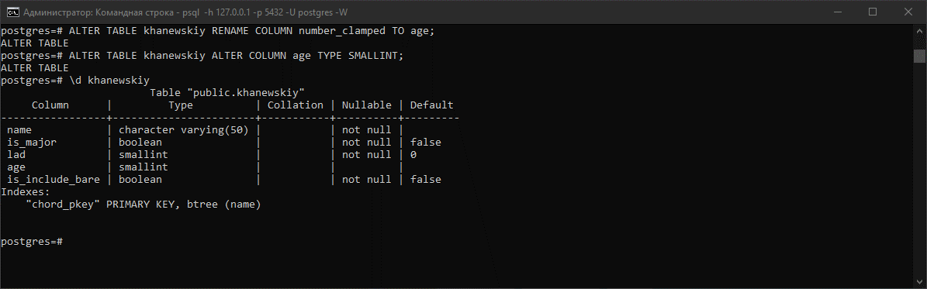

Рисунок 3. Изменение типа столбца с изменением имени

1. Добавим новый столбец «is_male»:

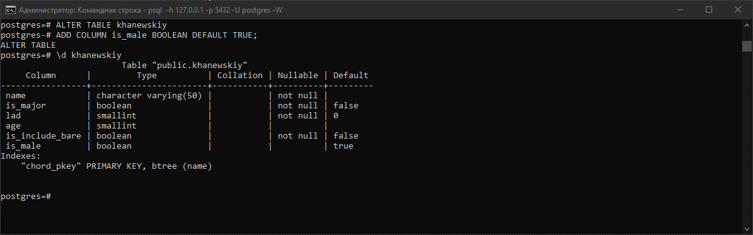

Рисунок 4. Добавление нового столбца

1. Удалим столбцы, относящиеся к сущности «аккорд»:

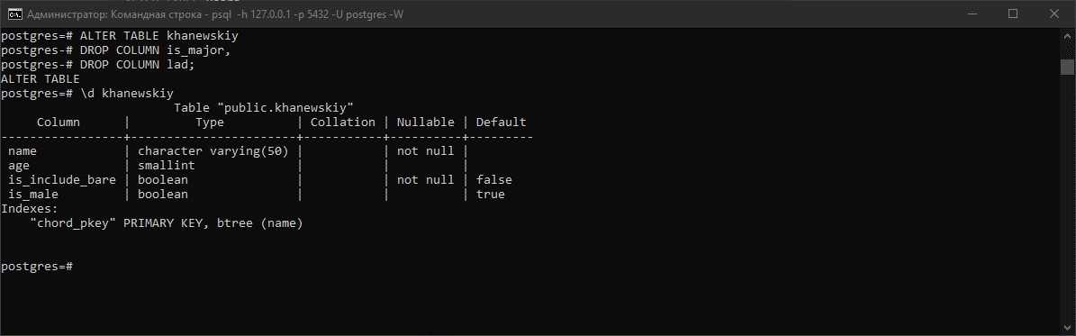

Создадим резервную копию БД:



Рисунок 5. Создание резервной копии через командную строку

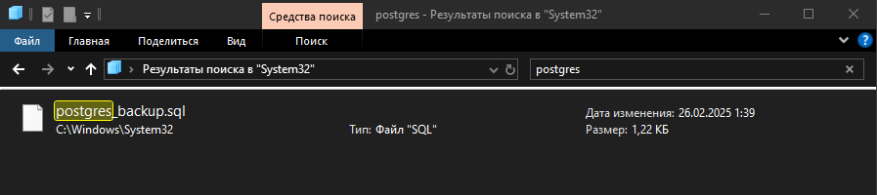

Рисунок 6. Проверка копии в файлах ОС

Удаляем таблицу для дальнейшего восстановления всей таблицы с помощью резервной копии:

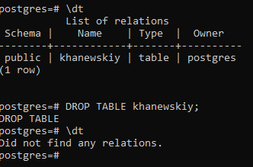

Рисунок 17. Удаление таблицы

Восстанавливаем БД из резервной копии:

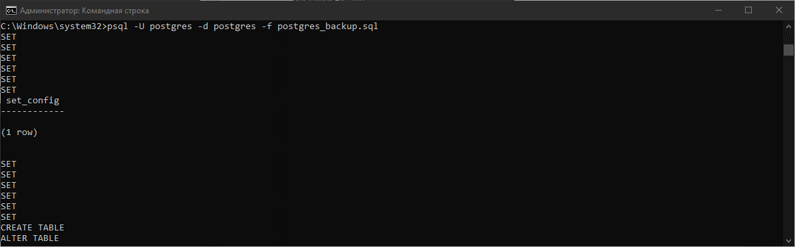

Рисунок 7. Загрузка резервной копии в конкретную базу данных

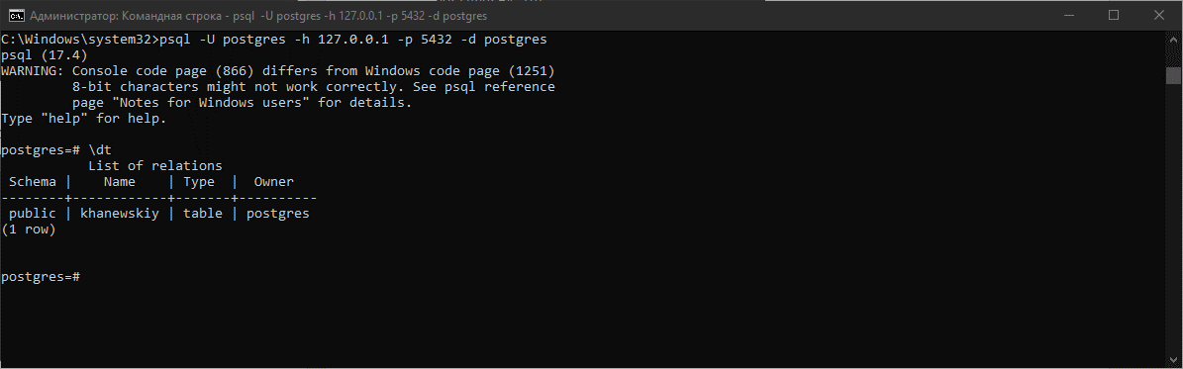

Рисунок `19.. Проверка восстановления

Создадим нового пользователя:



Рисунок 20. Создание нового пользователя со своим паролем

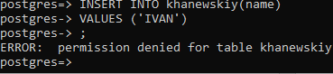

Рисунок 8. Проверка возможности редактирования таблицы

Наделим пользователя привилегиями для доступа к БД:



Рисунок 22. Наделение пользователя правами доступа

Проверим, добавлен ли пользователь в БД:

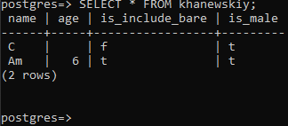

Рисунок 23. Проверка добавления пользователя к базе данных с помощью SELECT

Удалим права доступа для ранее созданного пользователя:

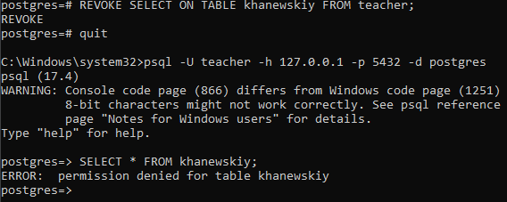

Рисунок 24. Удаление прав доступа для пользователя

Удалим пользователя:

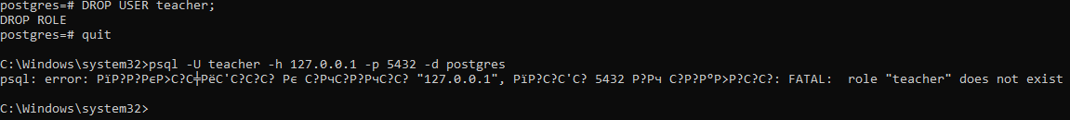

Рисунок 25. Удаление пользователя